**Estos bolsos y zapatos ayudan a complementar y elevar tu look**

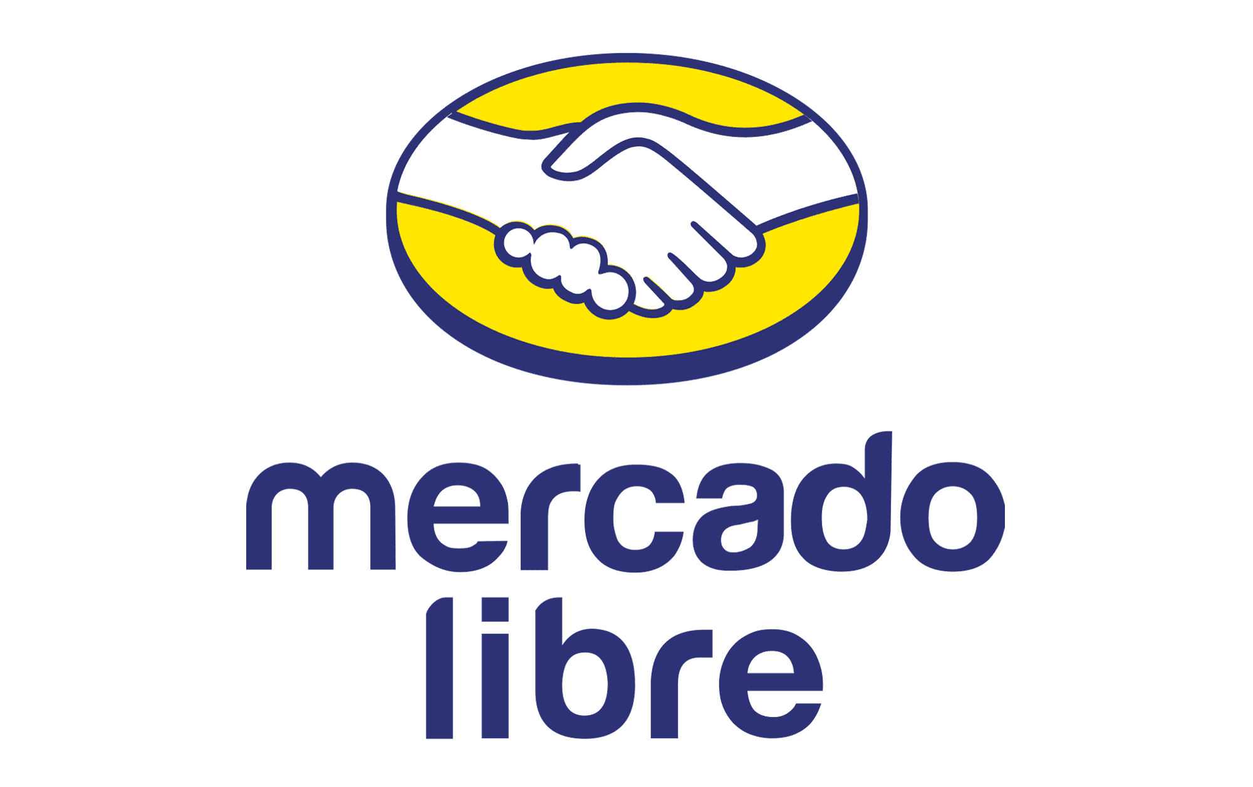

* *Un bolso es la clave para complementar cualquier outfit.*
* *Descubre por qué las sandalias le dan un toque especial a tu look.*

**Ciudad de México a 16 de agosto de 2024.-** En el universo de la moda, los [**bolsos**](https://listado.mercadolibre.com.mx/ropa-bolsas-calzado/equipaje-bolsas/bolsas/mujer/bolsos-mujer_Tienda_all_AGE*GROUP_6725189_NoIndex_True#applied_filter_id%3Dofficial_store%26applied_filter_name%3DTiendas+oficiales%26applied_filter_order%3D12%26applied_value_id%3Dall%26applied_value_name%3DSolo+tiendas+oficiales%26applied_value_order%3D1%26applied_value_results%3D744%26is_custom%3Dfalse) y los [**zapatos**](https://listado.mercadolibre.com.mx/ropa-bolsas-calzado/calzado/mujer/zapatos-mujer_Tienda_all_NoIndex_True#applied_filter_id%3Dofficial_store%26applied_filter_name%3DTiendas+oficiales%26applied_filter_order%3D14%26applied_value_id%3Dall%26applied_value_name%3DSolo+tiendas+oficiales%26applied_value_order%3D1%26applied_value_results%3D2410%26is_custom%3Dfalse)no son simples accesorios; son piezas fundamentales que pueden transformar por completo cualquier conjunto. Por eso, en compañía de Sofía Reyes, cantante y [**Directora Creativa de Moda**](https://mercado-libre.another.co/mercado-libre-presenta-su-nueva-campana-y-anuncia-a-su-directora-creativa-de-moda) en [**Mercado Libre**](http://mercadolibre.com.mx), exploraremos cómo los bolsos y zapatos pueden definir nuestro sentido único de la moda, convirtiéndose en una pieza central capaz de elevar nuestro look a nuevas alturas. Hoy nos sumergiremos en un viaje de creatividad y funcionalidad con estas recomendaciones:

**Bolsos**

Un bolso ya no es solo un accesorio para tu outfit, ahora también debe ser algo funcional para que puedas llevar todas las cosas que usas durante el día, reflejando tu personalidad y estilo en cada detalle, ofreciendo comodidad en su diseño, durabilidad en sus materiales y versatilidad para adaptarse a cualquier ocasión. Algunos tipos de bolsos son:

1. [**Bolsos tipo maxi**](https://listado.mercadolibre.com.mx/bolsos-maxi_Tienda_all_NoIndex_True#applied_filter_id%3Dofficial_store%26applied_filter_name%3DTiendas+oficiales%26applied_filter_order%3D4%26applied_value_id%3Dall%26applied_value_name%3DSolo+tiendas+oficiales%26applied_value_order%3D1%26applied_value_results%3D8%26is_custom%3Dfalse): Son perfectos para cualquier ocasión, ya que ofrecen un amplio espacio para llevar todo lo necesario sin preocuparse y su versatilidad los convierte en una elección ideal para quienes valoran tanto la funcionalidad como el estilo.
2. [**Bolso mini**](https://listado.mercadolibre.com.mx/bolso-mini-bag_Tienda_all_NoIndex_True#applied_filter_id%3Dofficial_store%26applied_filter_name%3DTiendas+oficiales%26applied_filter_order%3D4%26applied_value_id%3Dall%26applied_value_name%3DSolo+tiendas+oficiales%26applied_value_order%3D1%26applied_value_results%3D36%26is_custom%3Dfalse): Su tamaño es ideal para llevar los esenciales sin perder el estilo, brindándote practicidad y elegancia en tus outfits. Sin duda alguna una mini bag es ideal para combinar con tus looks.
3. [**Bolso multifuncional**](https://listado.mercadolibre.com.mx/ropa-bolsas-calzado/equipaje-bolsas/bolsas/mujer/bolso-multifuncional-mujer_Tienda_all_NoIndex_True#applied_filter_id%3Dofficial_store%26applied_filter_name%3DTiendas+oficiales%26applied_filter_order%3D12%26applied_value_id%3Dall%26applied_value_name%3DSolo+tiendas+oficiales%26applied_value_order%3D1%26applied_value_results%3D11%26is_custom%3Dfalse) o [**mochila**](https://listado.mercadolibre.com.mx/mochila#D%5BA:mochila%5D): Es una de las mejores opciones para llevar todas las cosas que necesitas. Además, en sus múltiples bolsillos podrás guardar tu celular, cartera, laptop, incluso algunos artículos de belleza. Este modelo es ideal para ti si eres de esas personas que siempre trae muchas cosas.
4. [**Bandoleras**](https://listado.mercadolibre.com.mx/ropa-bolsas-calzado/equipaje-bolsas/bolso-bandolera_Tienda_all_NoIndex_True#applied_filter_id%3Dofficial_store%26applied_filter_name%3DTiendas+oficiales%26applied_filter_order%3D13%26applied_value_id%3Dall%26applied_value_name%3DSolo+tiendas+oficiales%26applied_value_order%3D1%26applied_value_results%3D1653%26is_custom%3Dfalse): Son bolsos que te darán versatilidad y un estilo más sencillo en tu día a día, son la elección perfecta para quienes buscan un accesorio que combine funcionalidad con un toque casual y moderno en cada ocasión.
5. [**Tote bag**](https://listado.mercadolibre.com.mx/ropa-bolsas-calzado/equipaje-bolsas/bolsas/tote-bag_Tienda_all_NoIndex_True#applied_filter_id%3Dofficial_store%26applied_filter_name%3DTiendas+oficiales%26applied_filter_order%3D14%26applied_value_id%3Dall%26applied_value_name%3DSolo+tiendas+oficiales%26applied_value_order%3D1%26applied_value_results%3D343%26is_custom%3Dfalse): Ideales para acompañar cualquier tipo de outfit casual. Generalmente cuentan con un color neutro que las hacen sencillas de combinar con casi todos los tonos de ropa. En las distintas tiendas oficiales de Mercado Libre tienes a tu disposición miles de tote bags con la que podrás mejorar tu outfit por donde quiera que vayas.

**Zapatos**

Pueden ser clásicos, atemporales o lo más en tendencia posible, pero hay zapatos básicos del closet de Sofía Reyes que toda persona puede tener en el suyo.

1. [**Sandalias de tacón alto**](https://articulo.mercadolibre.com.mx/MLM-1632109704-sandalias-de-tacon-alto-con-puntera-y-tiras-cuadradas-mujer-_JM#is_advertising=true&position=1&search_layout=grid&type=pad&tracking_id=d3cfe1a8-1fab-4be7-a254-cd8559b3c1d4&is_advertising=true&ad_domain=VQCATCORE_LST&ad_position=1&ad_click_id=ZWE3YWRjMGMtMTVlYy00ZDQ2LWJhYmEtODI2MmFmYWJkZDJh): Con un efecto similar a los stilettos clásicos y sofisticados que puedes tener dentro del clóset, permiten darle frescura y estilo a cualquier outfit.
2. [**Sandalias de verano estilo boho**](https://articulo.mercadolibre.com.mx/MLM-3145574776-chanclas-de-verano-estilo-boho-estilo-etnico-sandalias-_JM?attributes=COLOR_SECONDARY_COLOR%3AUm9qbw%3D%3D&quantity=1), le darán frescura a tus pies en estos días de calor y con su diseño colorido nunca pasarás desapercibida.
3. [**Botín de Tacón Alto**](https://articulo.mercadolibre.com.mx/MLM-1958647251-botin-duchess-steve-madden-mujer-_JM#position%3D12%26search_layout%3Dgrid%26type%3Ditem%26tracking_id%3D6b070ffb-5739-4af0-9058-72be5a8e2f17): Por siempre el clásico de otoño-invierno, los botines siempre son la opción ideal para verte elegante sin perder la comodidad. El color negro complementa perfecto cualquier outfit, tanto para una salida nocturna como para una reunión de trabajo.
4. [**Crocs classic**](https://articulo.mercadolibre.com.mx/MLM-1962162480-sandalias-crocs-classic-platform-clog-mujer-_JM?searchVariation=177230790226#position=4&search_layout=grid&type=item&tracking_id=f0ccfdf2-d3a2-4e8a-9026-b2032c7d5fd3): Porque la comodidad no está peleada con el estilo, estos zuecos pueden ser parte de una vestimenta casual pero con la comodidad como prioridad o ser parte de un conjunto playero. Este modelo y muchos más los encuentras en la [**tienda oficial de Crocs**](https://www.mercadolibre.com.mx/a/store/crocs) en Mercado Libre.
5. [**Tacones con plataforma**](https://listado.mercadolibre.com.mx/ropa-bolsas-calzado/calzado/zapatillas-tacones/tacones-plataforma_Tienda_all_AGE*GROUP_6725189_NoIndex_True#applied_filter_id%3Dofficial_store%26applied_filter_name%3DTiendas+oficiales%26applied_filter_order%3D16%26applied_value_id%3Dall%26applied_value_name%3DSolo+tiendas+oficiales%26applied_value_order%3D1%26applied_value_results%3D257%26is_custom%3Dfalse): Ideales para realzar la figura de las piernas, un par de tacones de plataforma siempre dan un toque sexy y cool a cualquier conjunto.

Las medias también son de los mejores complementos para tu outfit, son un básico para resaltar un poco más la pierna durante cualquier temporada, y ni que decir cuando se usan un buen par de zapatos. Con las [**medias**](https://listado.mercadolibre.com.mx/ropa-bolsas-calzado/ropa-interior-dormir/ropa-interior/calcetas-pantimedias/medias_Tienda_all_NoIndex_True#applied_filter_id%3Dofficial_store%26applied_filter_name%3DTiendas+oficiales%26applied_filter_order%3D9%26applied_value_id%3Dall%26applied_value_name%3DSolo+tiendas+oficiales%26applied_value_order%3D1%26applied_value_results%3D226%26is_custom%3Dfalse), que están disponibles en el catálogo de Mercado libre, podrás lucir tus piernas de la mejor manera.

Todos los básicos los puedes tener hasta la puerta de tu casa en 24 horas, o menos, en 24 ciudades de México, con los envíos FULL de [**Mercado Libre**](https://www.mercadolibre.com.mx/). Además, con el servicio [**Meli+**](https://www.mercadolibre.com.mx/l/melimas-streamings?oww=true&matt_tool=46671933&matt_word=MLM_ML_G_IE_LOYALTY_X_SEARCH_ALLB_TXS_LVL6-GENERIC_Meli-Mas&utm_source=google&utm_medium=search&utm_campaign=MLM_ML_G_IE_LOYALTY_X_SEARCH_ALLB_TXS_LVL6-GENERIC_Meli-Mas&utm_term=pms-word:MLM_ML_G_IE_LOYALTY_X_SEARCH_ALLB_TXS_LVL6-GENERIC_Meli-Mas&utm_id=pms-tool:46671933&origin=pom-google-link-ad&matt_source=google&matt_campaign_id=14942197116&matt_ad_group_id=148205542450&matt_match_type=e&matt_network=g&matt_device=c&matt_creative=689634168190&matt_keyword=meli%2B&matt_ad_position=&matt_ad_type=&matt_merchant_id=&matt_product_id=&matt_product_partition_id=&matt_target_id=kwd-2185293830053&cq_src=google_ads&cq_cmp=14942197116&cq_net=g&cq_plt=gp&cq_med=&gad_source=1&gclid=CjwKCAjwqf20BhBwEiwAt7dtdSVRw68vcgwXck-LDct7II11O_Ktcn-z6Ezaz28TmTr_b9kvAJZnIhoCKEsQAvD_BwE) obtienes envíos totalmente gratis, acceso al catálogo de Disney+, 12 meses gratis de Deezer, promociones y descuentos exclusivos cada mes y muchas cosas más.

**###**

**Sobre Mercado Libre**

Fundada en 1999, Mercado Libre es la compañía de tecnología líder en comercio electrónico de América Latina. A través de sus plataformas Mercado Libre, Mercado Pago y Mercado Envios, ofrece soluciones para que individuos y empresas puedan comprar, vender, anunciar, enviar y pagar por bienes y servicios por internet.

Mercado Libre brinda servicio a millones de usuarios y crea un mercado online para la negociación de una amplia variedad de bienes y servicios de una forma fácil, segura y eficiente. El sitio está entre los 50 sitios con mayores visitas del mundo en términos de páginas vistas y es la plataforma de consumo masivo con mayor cantidad de visitantes únicos en los países más importantes en donde opera, según se desprende de métricas provistas por comScore Networks. La compañía cotiza sus acciones en el Nasdaq (NASDAQ: MELI) desde su oferta pública inicial en el año 2007, y es uno de los mejores lugares para trabajar en el mundo según ranking GPTW.

**Acerca de Sofía Reyes:**

Es una cantautora mexicana que ha recibido nominaciones a muchos premios internacionales. Ha acumulado más de 2 mil millones de vistas en YouTube y más de 2 mil millones de streams a nivel global, así como más de 7.5 millones de oyentes mensuales en Spotify. Su más reciente álbum, MILAMORES, es un reflejo del viaje emocional de Sofía Reyes, que emerge de las profundidades del desamor y hace la transición a un lugar de crecimiento personal y resiliencia; este contiene “tqum (te quiero un montón)” junto con Danna Paola la cuál se se posicionó en el número 1 de toda la radio en México durante su estreno. En 2023, su colaboración con las estrellas holandesas de EDM, Kris Kross Amsterdam, y el rapero británico, Tinie Tempah, resultó en “How You Samba”, canción que se mantuvo en el número uno de las listas en Holanda y otros países durante todo el verano. Esta última fue certificada con disco de oro en Holanda. En 2022, el éxito viral de su sencillo “1 2 3” en TikTok le valió a Reyes convertirse en la artista latina femenina con mayor número de creaciones en la plataforma con más de 10 millones de videos. Sofía Reyes ha aparecido en las portadas de las revistas más importantes como Vogue, Elle, InStyle, Cosmopolitan, Marie Claire y Grazia, entre muchas otras. Entre sus muchas colaboraciones se incluyen artistas globales como Sia, David Guetta, Michael Bublé, Becky G, James Arthur, Jhayco, Danna Paola, Kim Petras, y muchos más.